Міністерство освіти і науки України

Харківський національний університет ім. В. Н. Каразіна

Факультет комп’ютерних наук

Кафедра безпеки інформаційних систем і технологій

Лабораторна робота №4

*з навчальної дисципліни*

«Захист інформації в інформаційно-комунікаційних системах»

Виконав:

Студент групи КБ-31 Кравченко Є. М.

Перевірив:

Професор

Єсін В. І.

Харків – 2020 р.

**Тема:** Изучение основных возможностей операторов языка

определения данных языка SQL.

**Цель работы**: ознакомление с основными операторами языка определения данных в среде СУБД Access.

**Выполнение**

1. На языке DDL языка SQL создайте таблицу «Студенты» со следующими атрибутами: номер студента, ФИО, размер стипендии. Занесите в созданную таблицу несколько строк, при этом в поля ФИО занесите одинаковую информацию, например, Иванов Иван Иванович.

CREATE TABLE Students (

id AUTOINCREMENT,

full_name VARCHAR(255),

scholarship_size FLOAT,

PRIMARY KEY (id));

INSERT INTO Students VALUES (NULL, "Иванов Иван Иванович", 1200);

INSERT INTO Students ( full_name, scholarship_size ) SELECT "Иванов Иван Иванович" AS Expr1, 1200 AS Expr2;

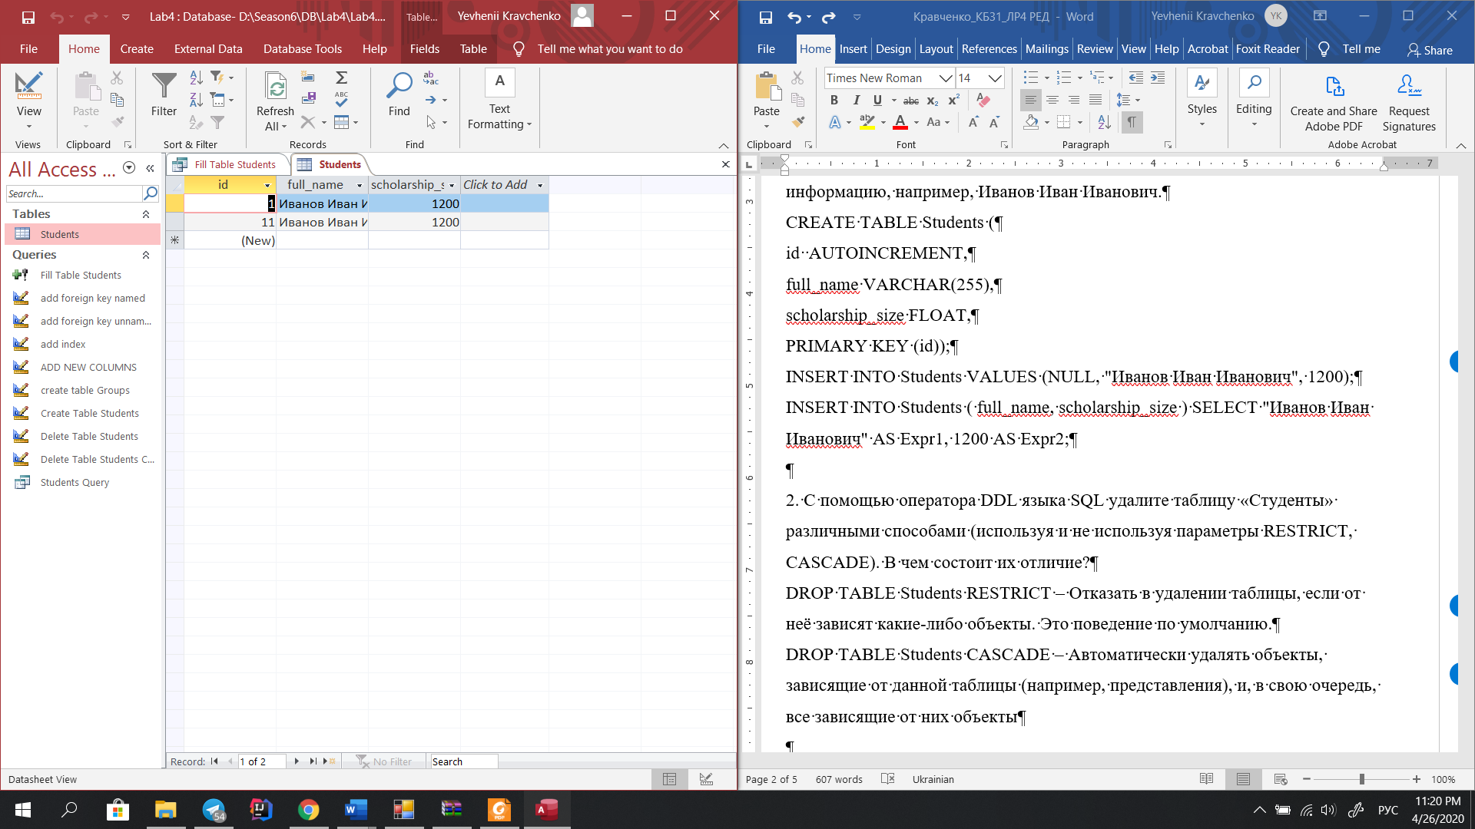

2. С помощью оператора DDL языка SQL удалите таблицу «Студенты» различными способами (используя и не используя параметры RESTRICT, CASCADE). В чем состоит их отличие?

DROP TABLE Students RESTRICT – отказать в удалении таблицы, если от неё зависят какие-либо объекты (если поля удаляемой таблицы имеют связи с полями других таблиц). Это поведение по умолчанию.

DROP TABLE Students CASCADE – автоматически удалять объекты, зависящие от данной таблицы (например, представления), и, в свою очередь, все зависящие от них объекты.

3. На языке DDL языка SQL создайте таблицу «Студенты» как в п.1, с той разницей, что поля ФИО определите как уникальную группу. Занесите в созданную таблицу несколько строк, при этом в поля ФИО попытайтесь занести одинаковую информацию, например, Иванов Иван Иванович. К чему это приводит?

CREATE TABLE Students (

id AUTOINCREMENT,

full_name VARCHAR(255) UNIQUE,

scholarship_size FLOAT,

PRIMARY KEY (id));

При повторном добавлении ФИО возникает ошибка.

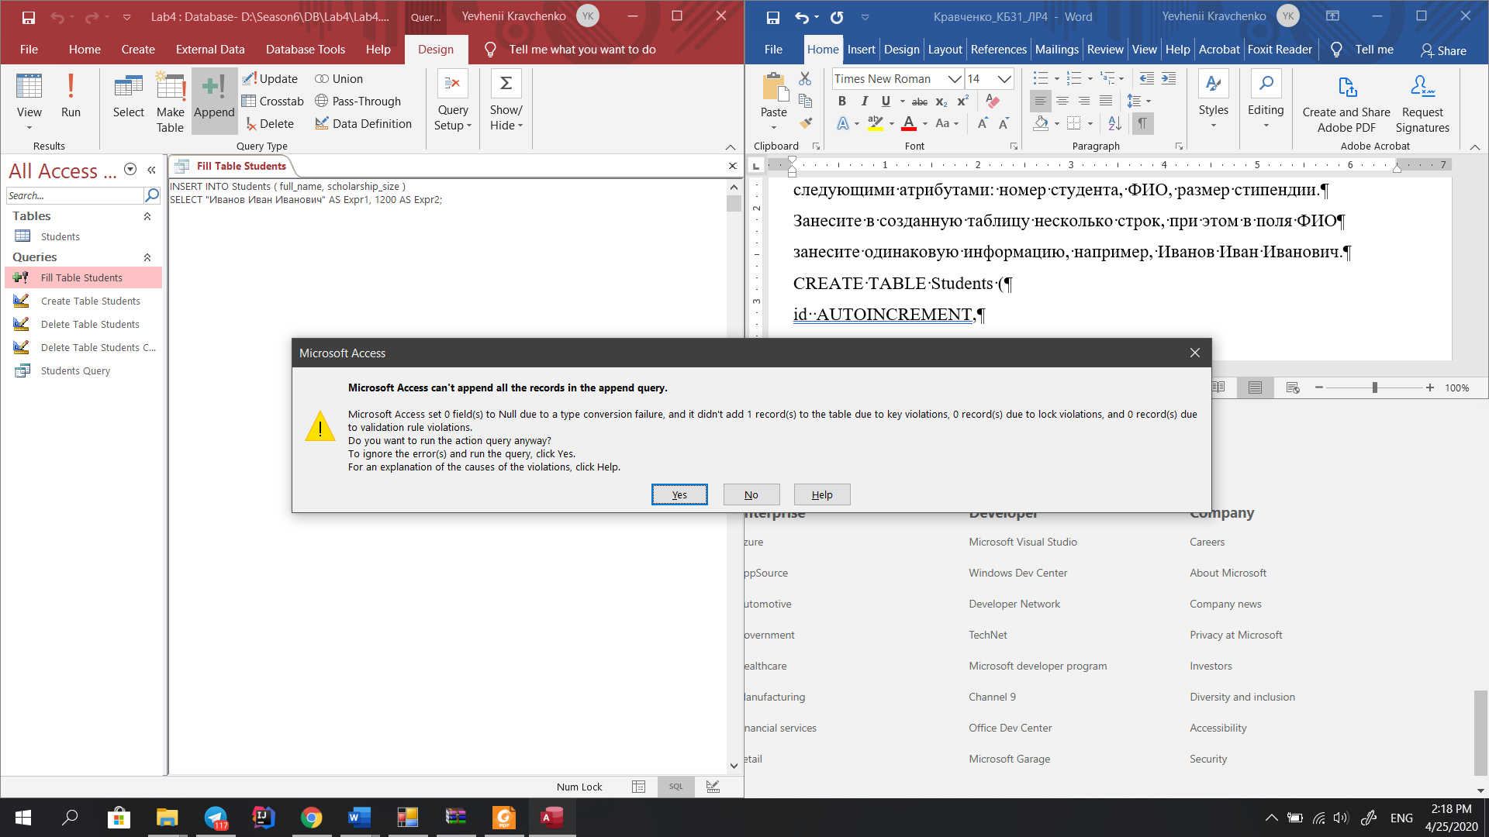

4. На языке DDL языка SQL модифицируйте таблицу «Студенты» путем задания дополнительных столбцов: место рождения, дата рождения, номер группы.

ALTER TABLE Students ADD birthplace VARCHAR(255), DOB DATE, group_number int;

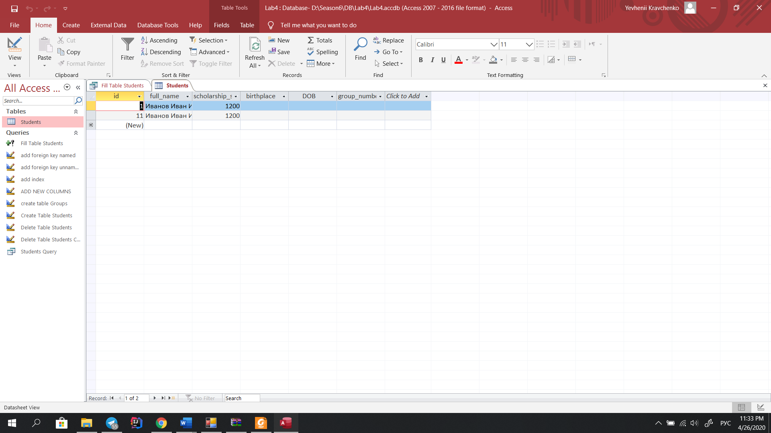

5. На языке DDL языка SQL в таблице «Студенты» атрибут «номер группы» сделайте индексированным полем.

CREATE INDEX group_number_index ON Students (group_number);

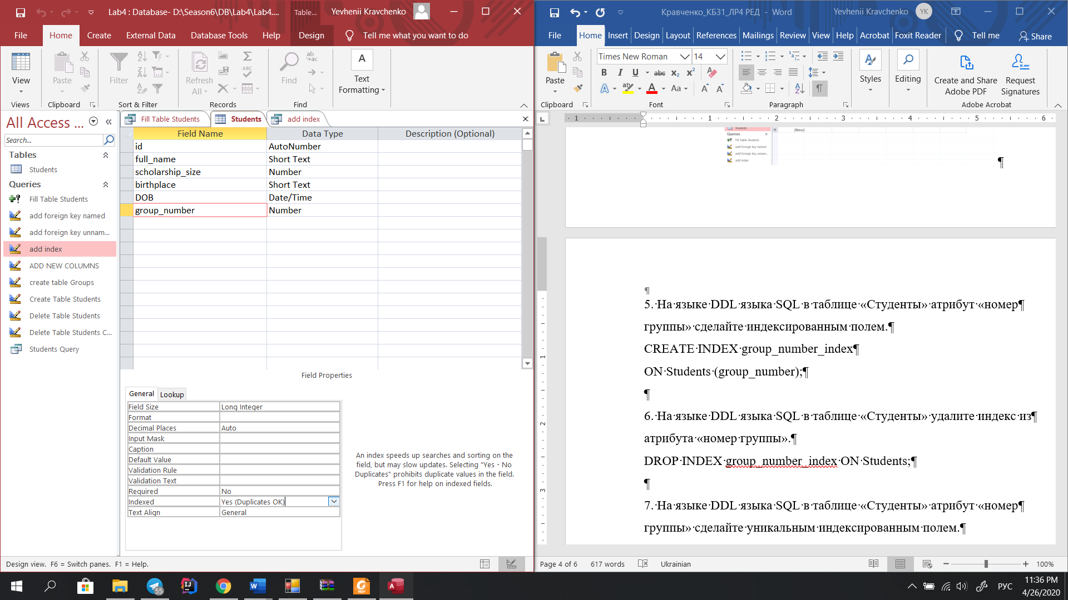

6. На языке DDL языка SQL в таблице «Студенты» удалите индекс из атрибута «номер группы».

DROP INDEX group_number_index ON Students;

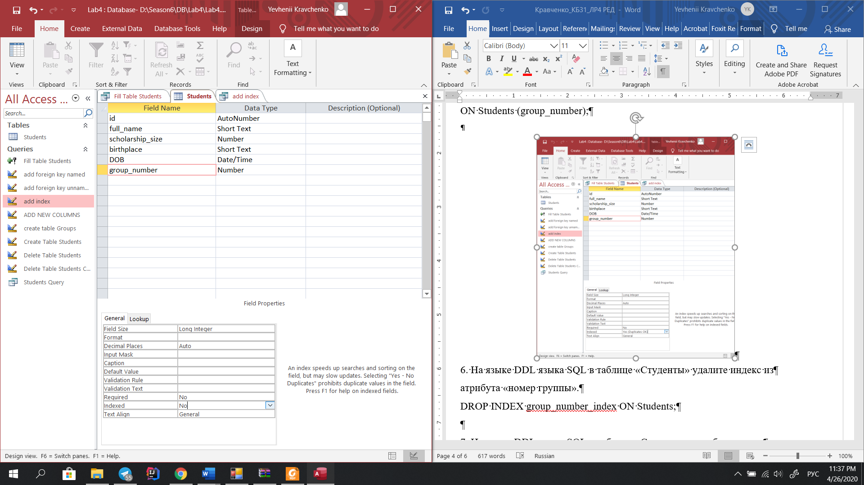

7. На языке DDL языка SQL в таблице «Студенты» атрибут «номер группы» сделайте уникальным индексированным полем.

CREATE UNIQUE INDEX group_number_index ON Students (group_number);

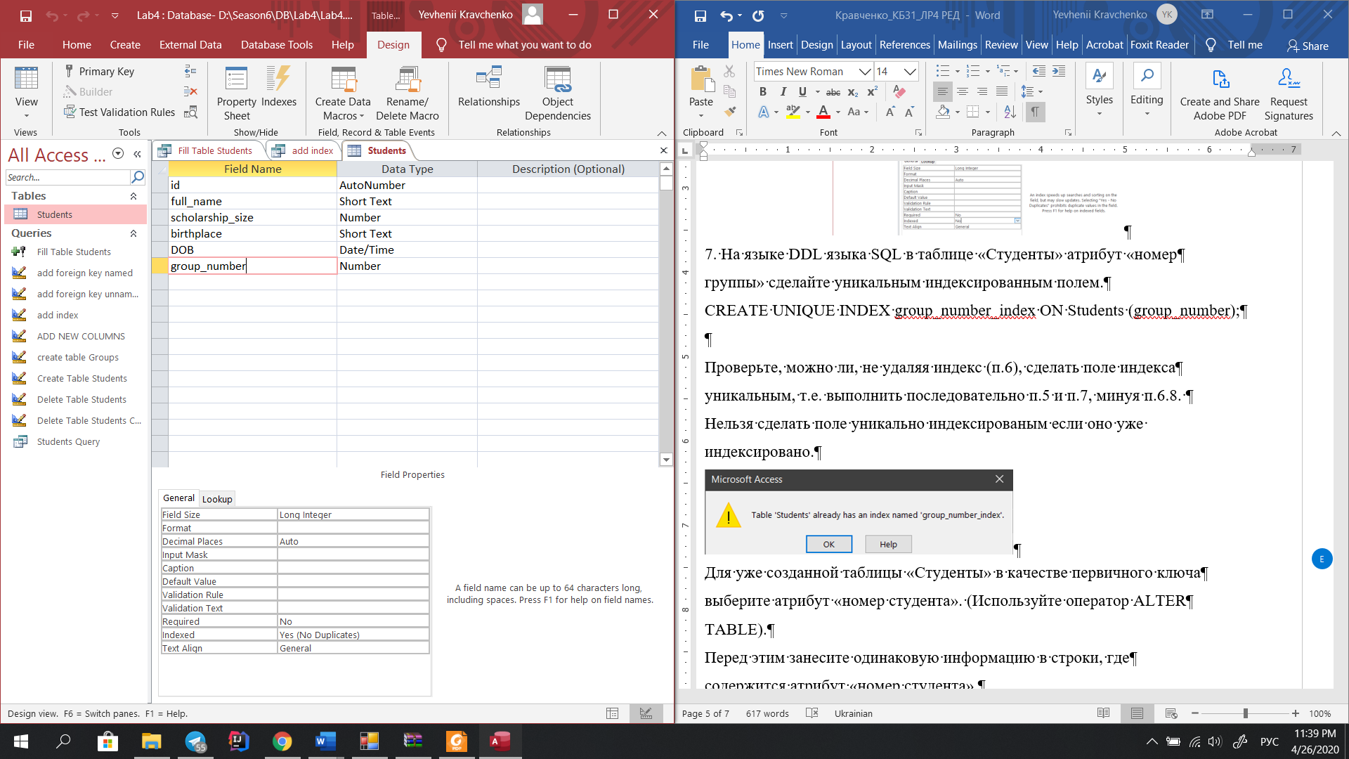

Проверьте, можно ли, не удаляя индекс (п.6), сделать поле индекса уникальным, т.е. выполнить последовательно п.5 и п.7, минуя п.6.8.

Нельзя сделать поле уникально индексированым если оно уже индексировано.

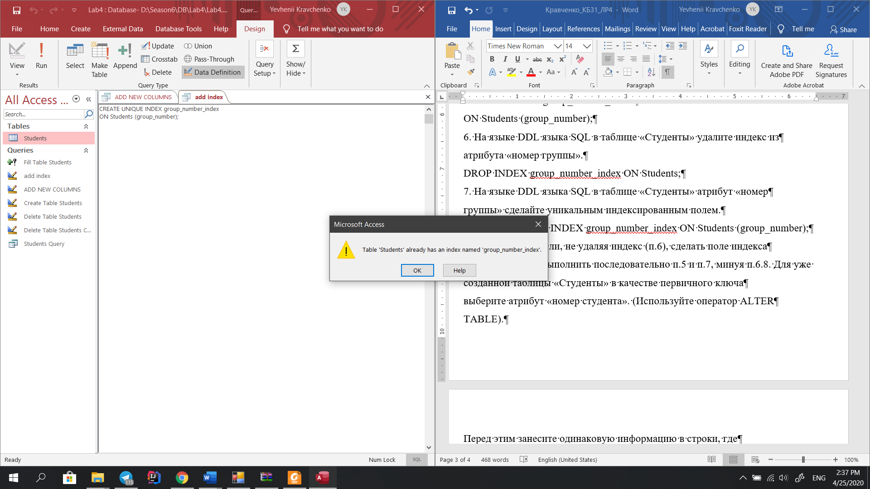

Для уже созданной таблицы «Студенты» в качестве первичного ключа выберите атрибут «номер студента». (Используйте оператор ALTER TABLE).

ALTER TABLE Students ADD PRIMARY KEY (id);

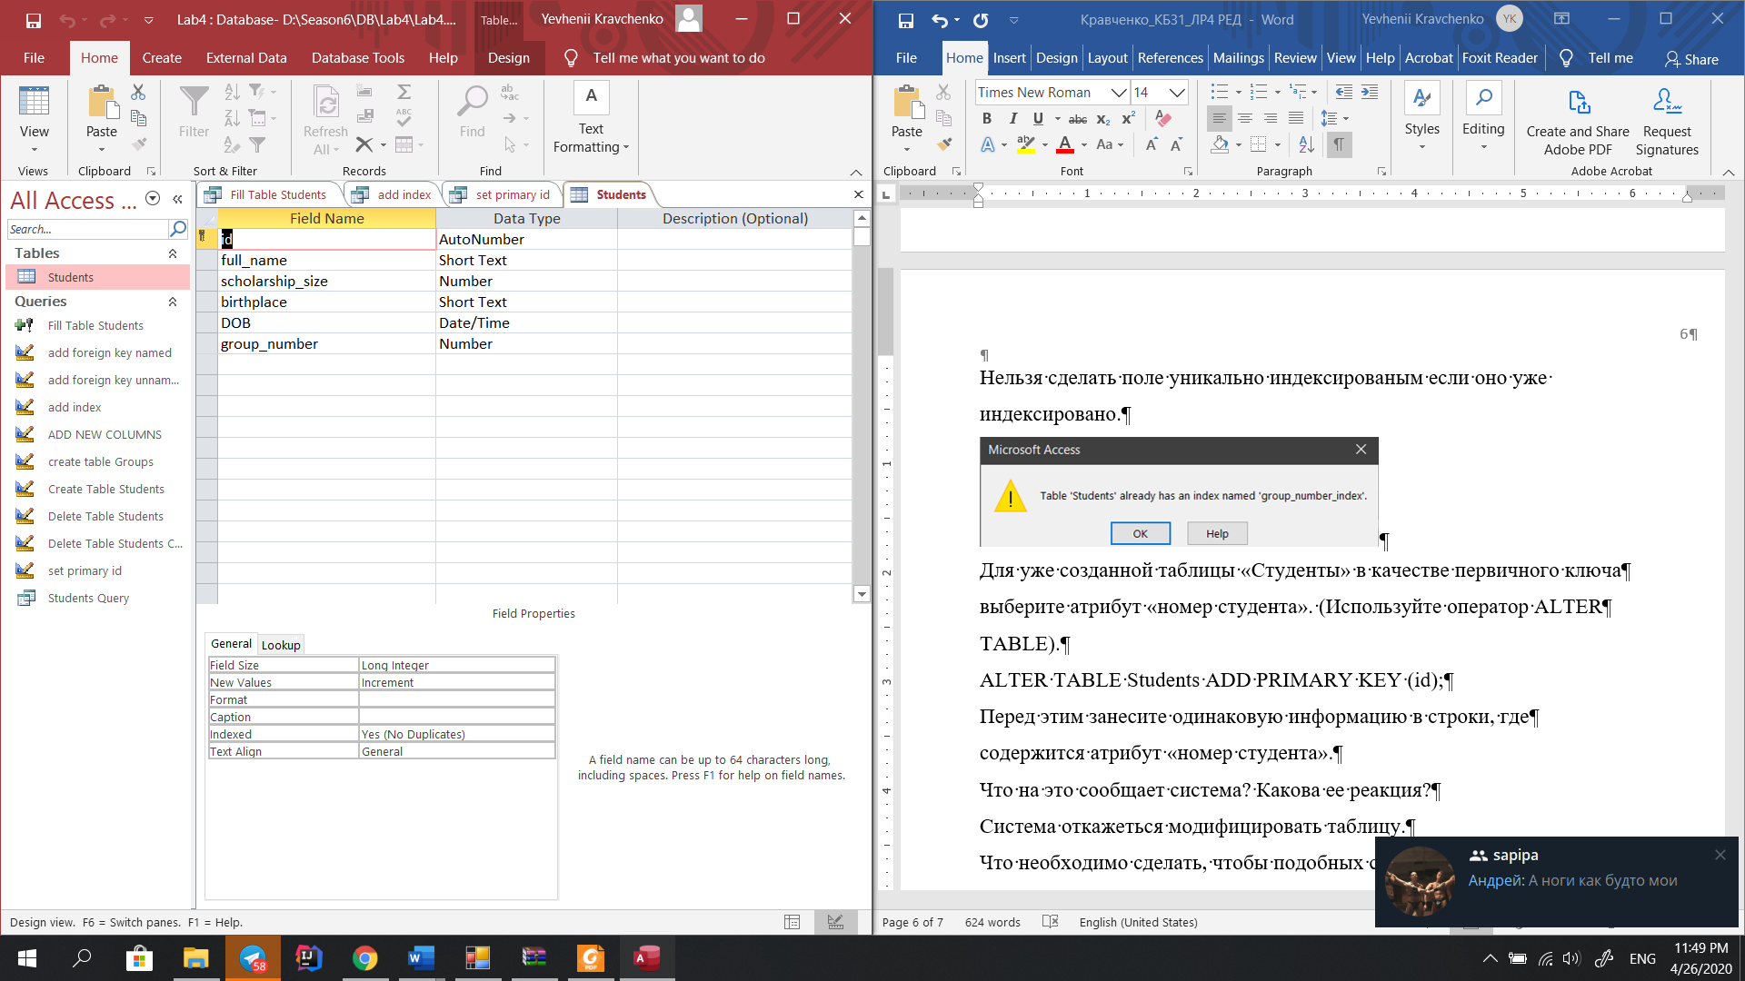

Перед этим занесите одинаковую информацию в строки, где содержится атрибут «номер студента». Что на это сообщает система? Какова ее реакция?

Система откажеться модифицировать таблицу.

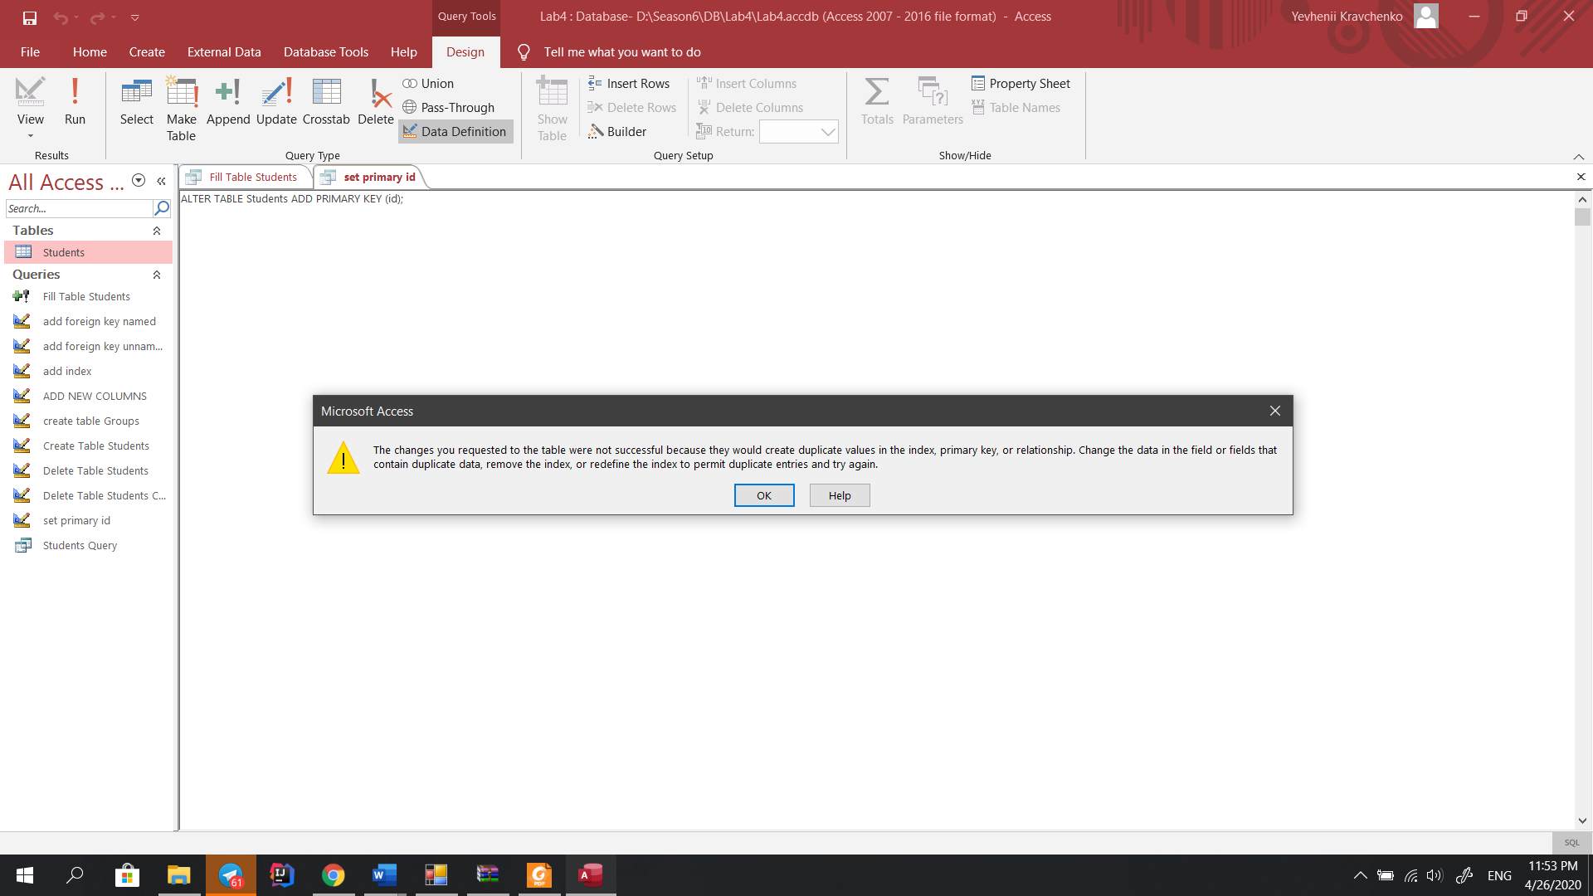

Что необходимо сделать, чтобы подобных сообщений не появлялось?

Необходимо вручную сделать все номера студентов уникальными.

9. На языке DDL языка SQL создайте таблицу «Группы» со следующими

атрибутами: курс, группа, факультет. При этом «group_number» - это

первичный ключ.

CREATE TABLE Groups(

course int,

group_number AUTOINCREMENT,

faculty VARCHAR(255),

PRIMARY KEY (group_number)

);

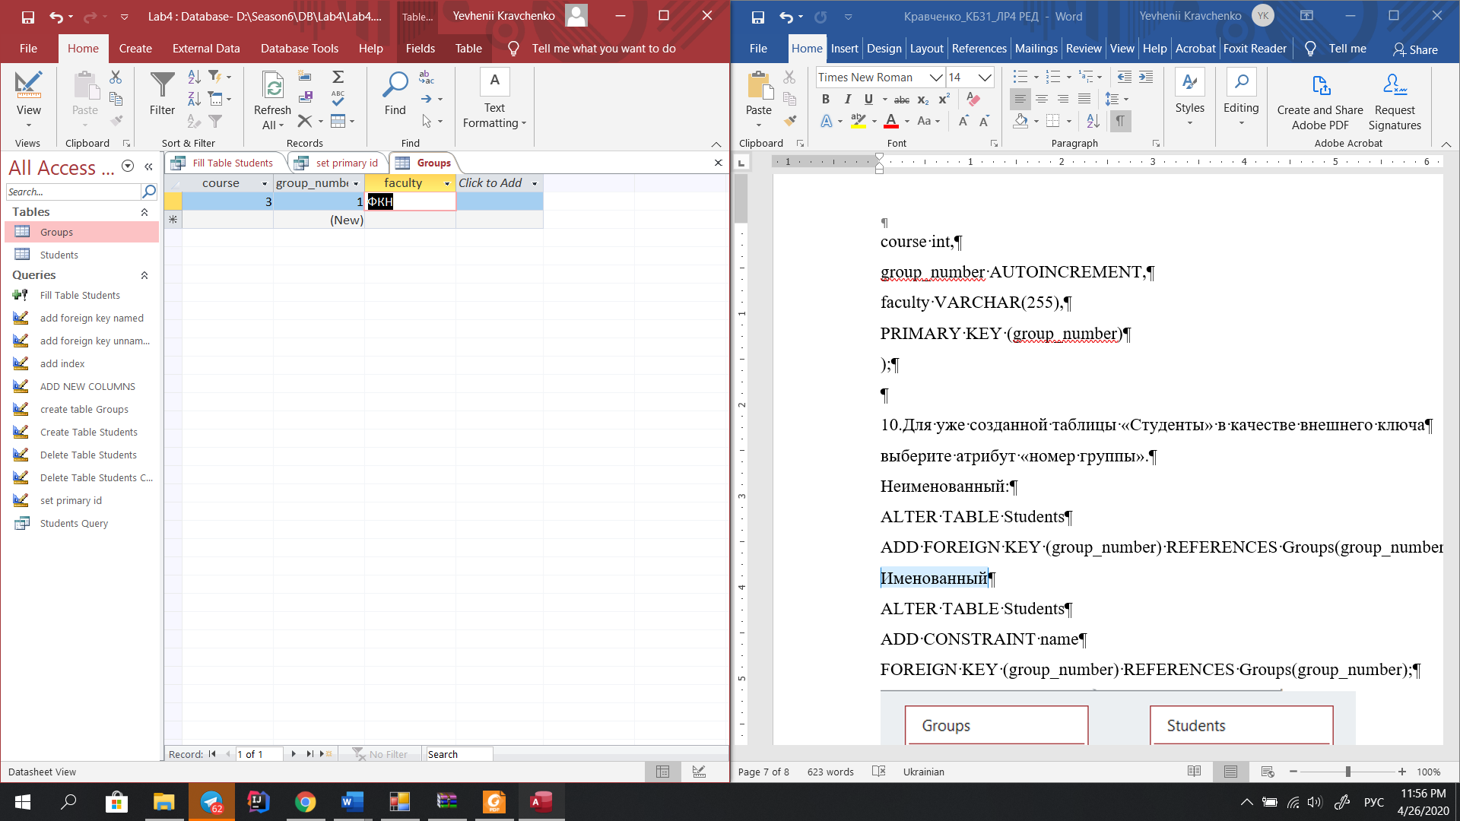

10.Для уже созданной таблицы «Студенты» в качестве внешнего ключа выберите атрибут «номер группы».

Неименованный:

ALTER TABLE Students

ADD FOREIGN KEY (group_number) REFERENCES Groups(group_number);

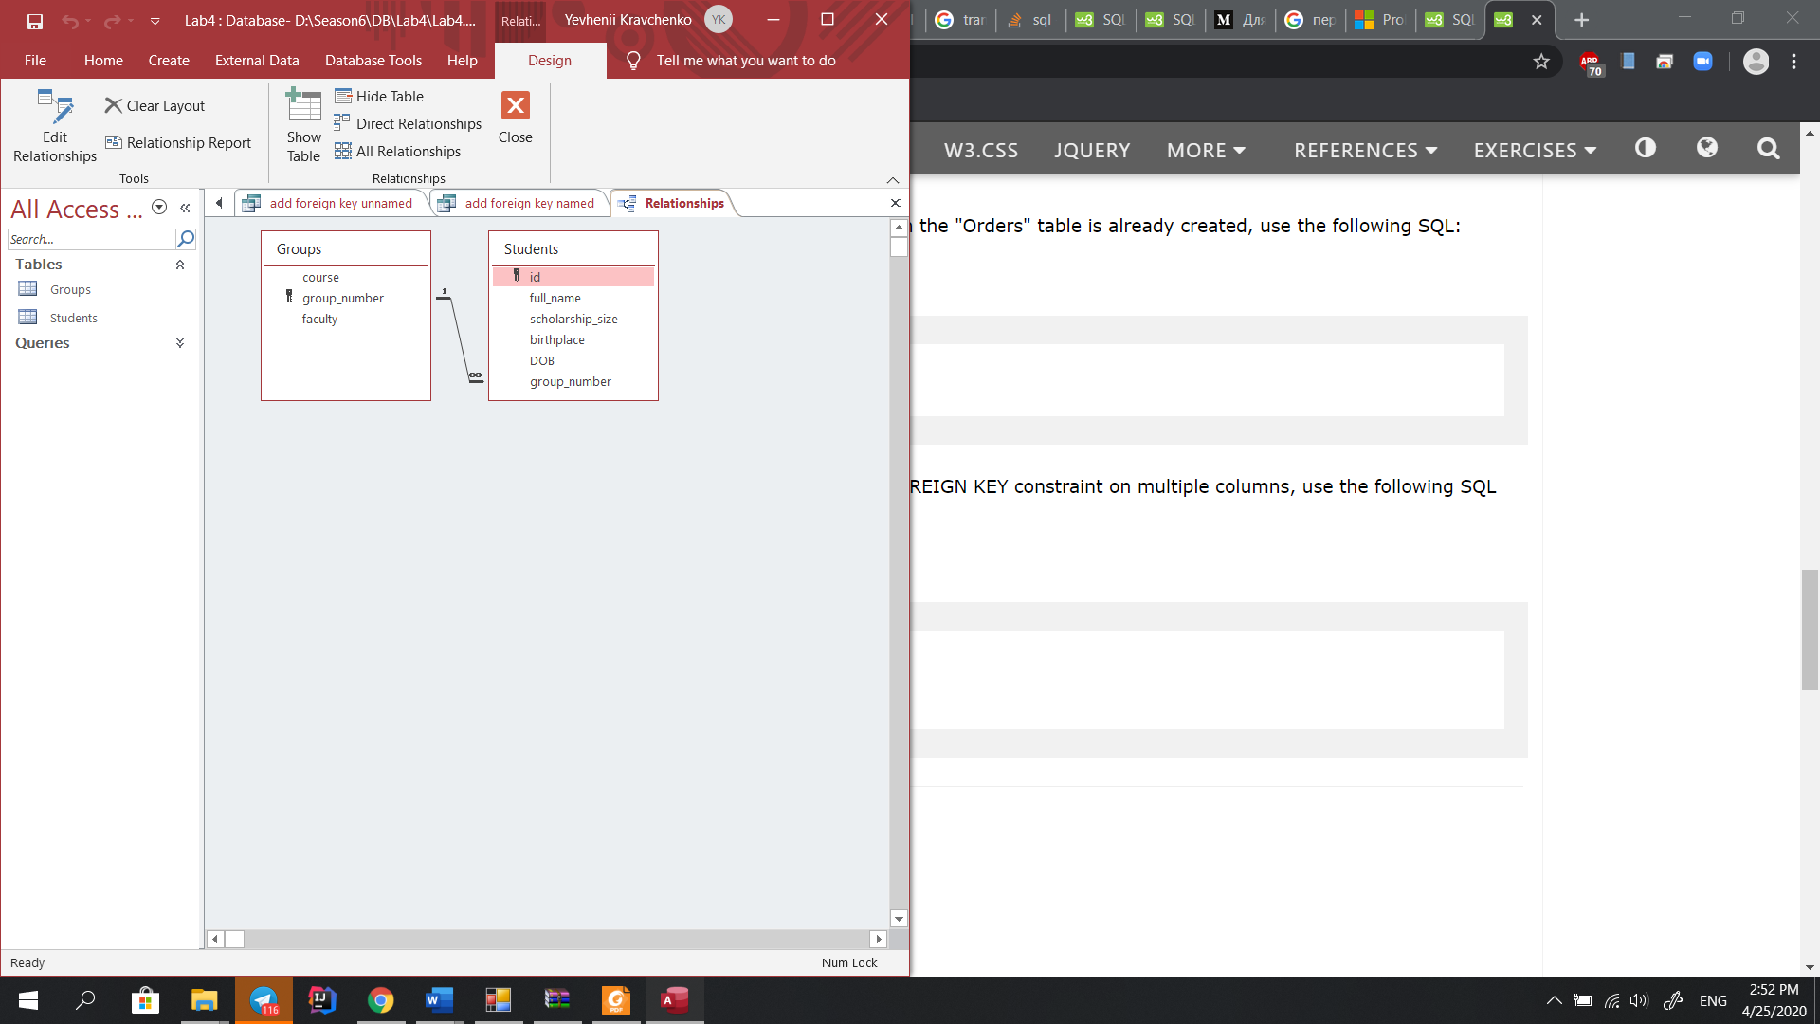

Именованный:

Не понял в чем преимущество этого огрничения.

ALTER TABLE Students

ADD CONSTRAINT rel_name

FOREIGN KEY (group_number) REFERENCES Groups(group_number);

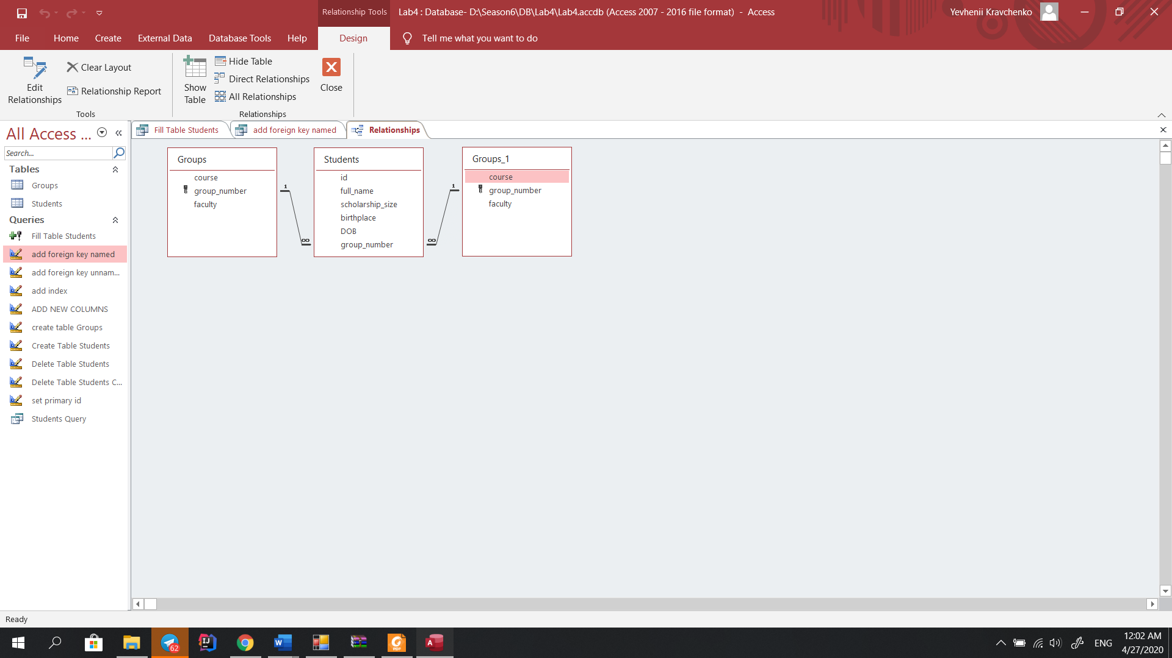

**Выводы**

В этой лабораторной работе я провел ознакомление с основными операторами языка определения данных в среде СУБД Access.

Итого, работа выполнена небрежно, для получения положительной оценки необходимо:

* ответить на вопросы в Примечаниях;
* научиться форматировать текст, представляемого документа – отчета (как требуется в соответствующих документах по оформлению – интервалы, ширина, шрифт и т.д.);
* прислать работу с устраненными недостатками (в виде соответствующих сканов и пояснений) и их выделением каким-то образом (например, цветом и т.д.) в этом же файле - моем редактированном документе (а не новом) !!!!!!!!!